Facturation 2023/2024
Document comptable (1 par famille)

A retourner au plus tard le 15 septembre 2023

1/ Restauration : tarifs : 6,25€ en DP 6.45 € en externe

Merci d’indiquer ce que vous prévoyez réellement pour éviter les grosses régularisations de fin d’année. Prévenir en cours d’année si changement.

Nom | Prénom | Classe | 1 jour/  sem | 2 jours / sem | 3 jours / sem | 4 jours / sem | Externe *

*Repas occasionnels ou pas de cantine

Demi-Pension = repas réguliers à minima une fois par semaine

2/ Contribution (cocher votre choix) : contribution minimum 385 €
Pour rappel la contribution des familles finance l’immobilier de l’école.

385 € /an 6 € 400 € / an 420 € / an

En choisissant un tarif plus élevé, vous permettez l’aide financière envers d’autres familles et vous contribuez à améliorer notre financement des travaux

3/ Choix de Facturation (cocher votre choix)

Paiement par prélèvement : Facturation annuelle de la contribution, des frais annexes et de la restauration ( prélèvements de novembre à juillet) et régularisation en fin d’année des repas réels.

Cette option est vivement encouragée pour des raisons de facilités de gestion.

Joindre un RIB pour les nouvelles familles ou si changement de coordonnées bancaires. Un mandat SEPA vous sera retourné pour signature.

Paiement en chèque ou espèces : Facturation payable à minima en 3 fois et au plus tard chaque tiers les : 10 novembre,10 février et 10 juin.

Les factures sont envoyées par mail : …………………………………………………

(Indiquer lisiblement l’adresse mail d’envoi), un seul mail possible

Si vous ne souhaitez pas l’envoi par mail cochez cette case

Les 10 septembre et 10 octobre, des acomptes (90 euros ou 50 euros pour des externes) seront prélevés ou les chèques d’acompte seront encaissés. La facturation annuelle (hors garderie étude) est faite fin octobre et déclenchera les prélèvements mensuels à partir de novembre, acomptes déduits. Le prélèvement de juillet 2024 tiendra compte de la régularisation de fin d’année pour les repas de cantine (facturés / consommés).

4/ Garderie et étude

La garderie et l’étude seront facturées en fin de chaque période et reportées sur votre compte. Une nouvelle facture sera adressée à chaque facturation.

Pour ceux qui paient par prélèvement, celui du mois suivant sera augmenté en conséquence.

Pour ceux paient en chèque ou espèces le règlement est à faire à réception de facture.

5/ Payeur : indiquer le payeur en cochant

Parents père mère

Précisions si nécessaire : Indiquer qui paie quoi et à quel pourcentage.

………………………………………………………………………………………………………

5/ Fourneaux économiques

Dossier subvention cantine : certaines familles habitant Rennes et Saint Jacques de la Lande peuvent prétendre à une aide pour les repas en demandant un dossier de subvention au secrétariat de l’école dès la rentrée.
Les familles qui bénéficiaient de cette aide l’an passé recevront automatiquement un dossier via la pochette de liaison. Les autres sont invitées à venir retirer un dossier. Cette aide est soumise à condition de ressources (attestation CAF).

Il est important de faire cette démarche au plus vite début septembre.
Les demandes arrivées après le 31 octobre ne pourront donner lieu à la subvention pour septembre et octobre.

Voici la grille 2023/24 ( Rennes) des aides par repas, avec un mini de 1,03 € à charge de la famille
11
Votre Quotient CAF ( x 0 , 40 pour 1 enfant à charge , ou x 0,35 pour 2/3 enfants à charge ; x , 30 pour 4/5 enfants à charge)
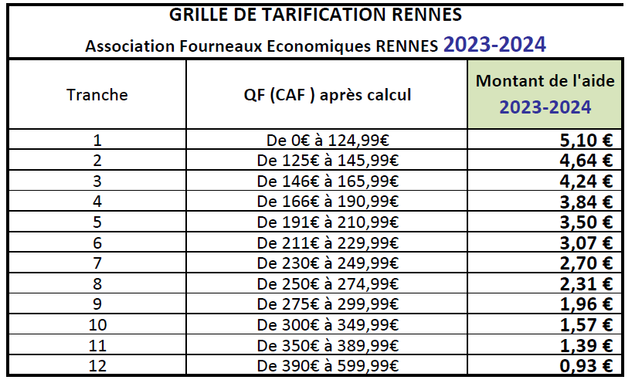
Le

Le …….

Signature ci-contre

